西南石油大学实验报告
课程名称：全球定位系统原理及应用 | 实验项目：GPS外业观测与图形绘制 | 成绩：
专业班级：地理信息科学2018级 | 学号：201831024111 | 姓名： 谢宇瑶
一、实验目的
通过实验，能对各种GPS接收机有一个基本的了解，针对不同的应用目的，对使用GPS采集数据的环境、要求有一个正确的认识，基本能够掌握GPS接收机采集数据的方法和流程。

二、实验任务
1、RTK测量与数据处理。
2、GIS采集器数据采集与处理。
3、编写实验报告。

三、实验内容

（一）实验原理

利用RTK定位技术，实现对梦溪跑道一小段的测量，需要掌握的是RTK的操作步骤和放样过程。RTK定位技术是基于载波相位观测值的实时动态定位技术，它能够实时地提供测站点在指定坐标系中的三维定位结果，并达到厘米级精度但在实习条件下由于人为因素和不可控因数的影响，精度会有明显的降低，所以要求的是能够画出大致的图形形状即可。RTK技术的关键在于数据处理技术和数据传输技术。

（二）RTK实验步骤与实验结果

1）、启动基准站。尽量将其放置在开阔地带，通过圆孔往下看正好是标准控制点即可。正确连接好仪器电源开关，接上天线信号，打开各仪器。将基准站设置为动态测量模式。将手持机连接到接收机和基准站。

2）、建立新工程。并进行新工程的各参数设置，包括：工程名称、椭球系名称、投影参数设置、参数设置，最后点击确定，完成工程设置。

3）、输入放样点。打开坐标库，编辑放样点

4）、移动测点。拿着移动站，开始对小组需要进行测量的路线进行测量，通过观察气泡是否居中，或者观察手持机上的气泡颜色是否显示为绿色。保持气泡居中的时候点击确定按钮，记录下该点的位置，完成后按照步骤进行下一个点的测量，直到完成路线的测量。

5）、确定并保存测量数据。完成测量之后，可以在手持机上看到这次的所有采集点最后保存测量数据，并通过电脑导出数据

6）、数据处理。利用ArcMap软件进行数据处理，可以利用点集转线工具直接把点和点连接起来，利用平滑修整工具进行修整。

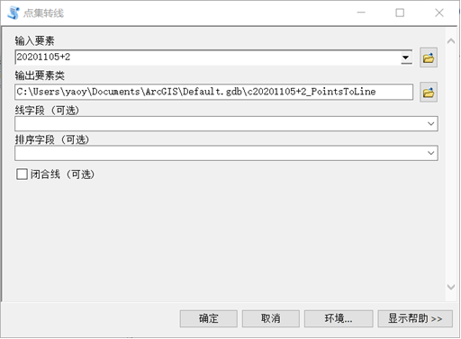

7）、实验结果

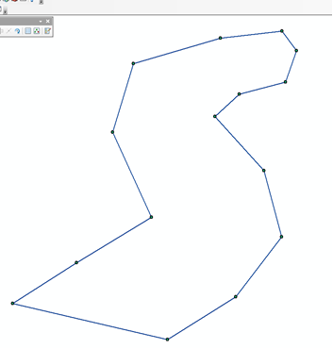

（三）GIS采集器实验步骤与实验结果

1）、提前检查设备。

2）、按照Hi-Q ll Android软件使用说明书进行操场的采集。包括软件设置，确定坐标系，建立新的项目，并添加数据属性信息等。

3）、数据处理。将数据导出到电脑上并利用ArcMap软件进行数据处理。

4）、实验结果

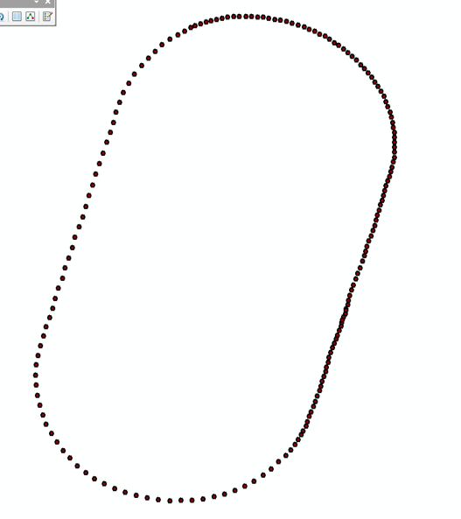



四、实验总结

这次实验主要是用手持机、接收机和基准站等仪器来进行数据采集，在测量过程中，一定要使移动站水平，否则数据将会有很大的误差，在导出数据时遇到了点困难，但在同学的帮助下成功导出，最后用之前学习过的Arcmap进行数据的处理，调整误差点，并进行连线，让我对GPS采集数据的环境与方法有了一定的认识。

